
档案编号：SH-2026-SY-XZPJ-0301
版 次： 6

中国石油化工股份有限公司
胜利油田分公司桩西采油厂
安全现状评价报告
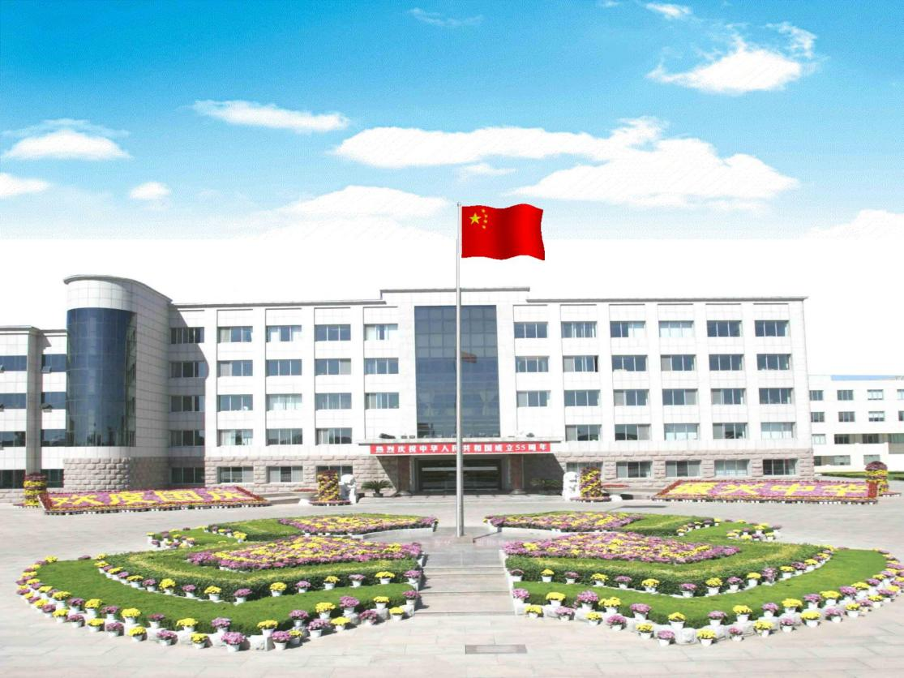
山东实华安全技术有限公司
资质证书编号：APJ-（鲁）-013
二〇二六年六月

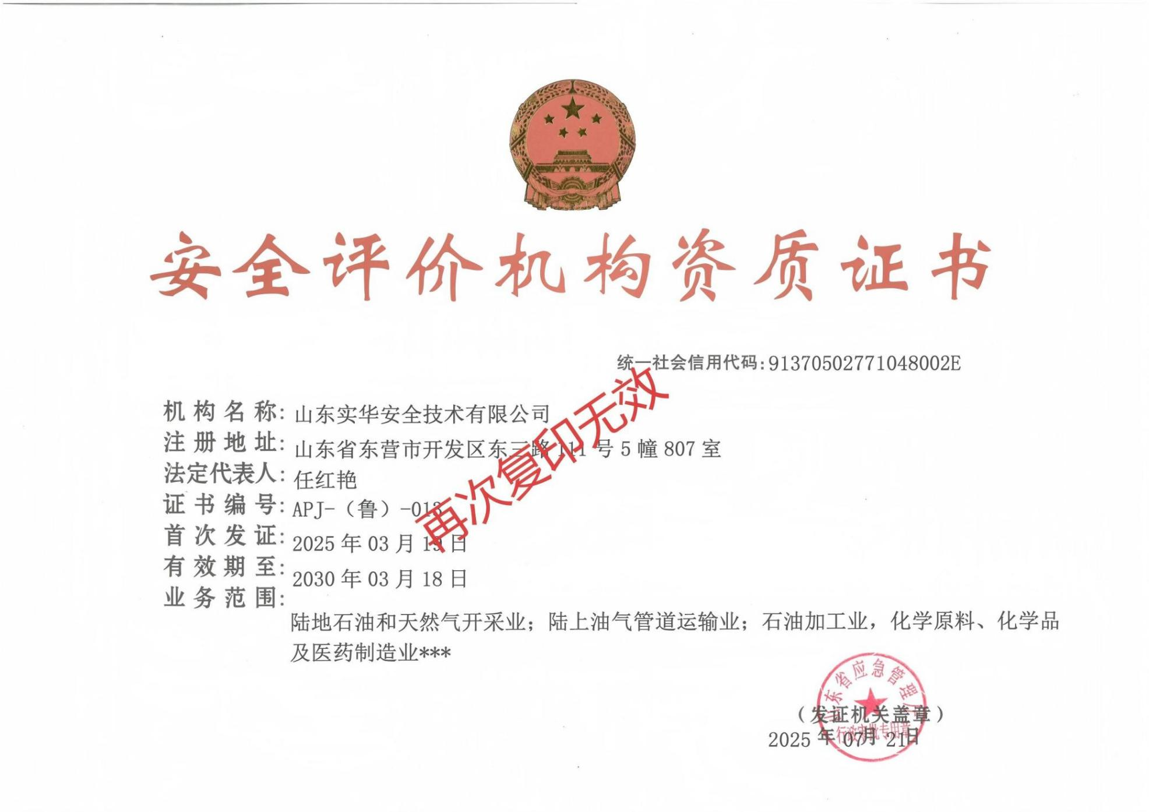

中国石油化工股份有限公司
胜利油田分公司桩西采油厂
安全现状评价报告

法定代表人：任红艳

技术负责人：安风菊

评价项目组组长：葛孚学

2026年6月

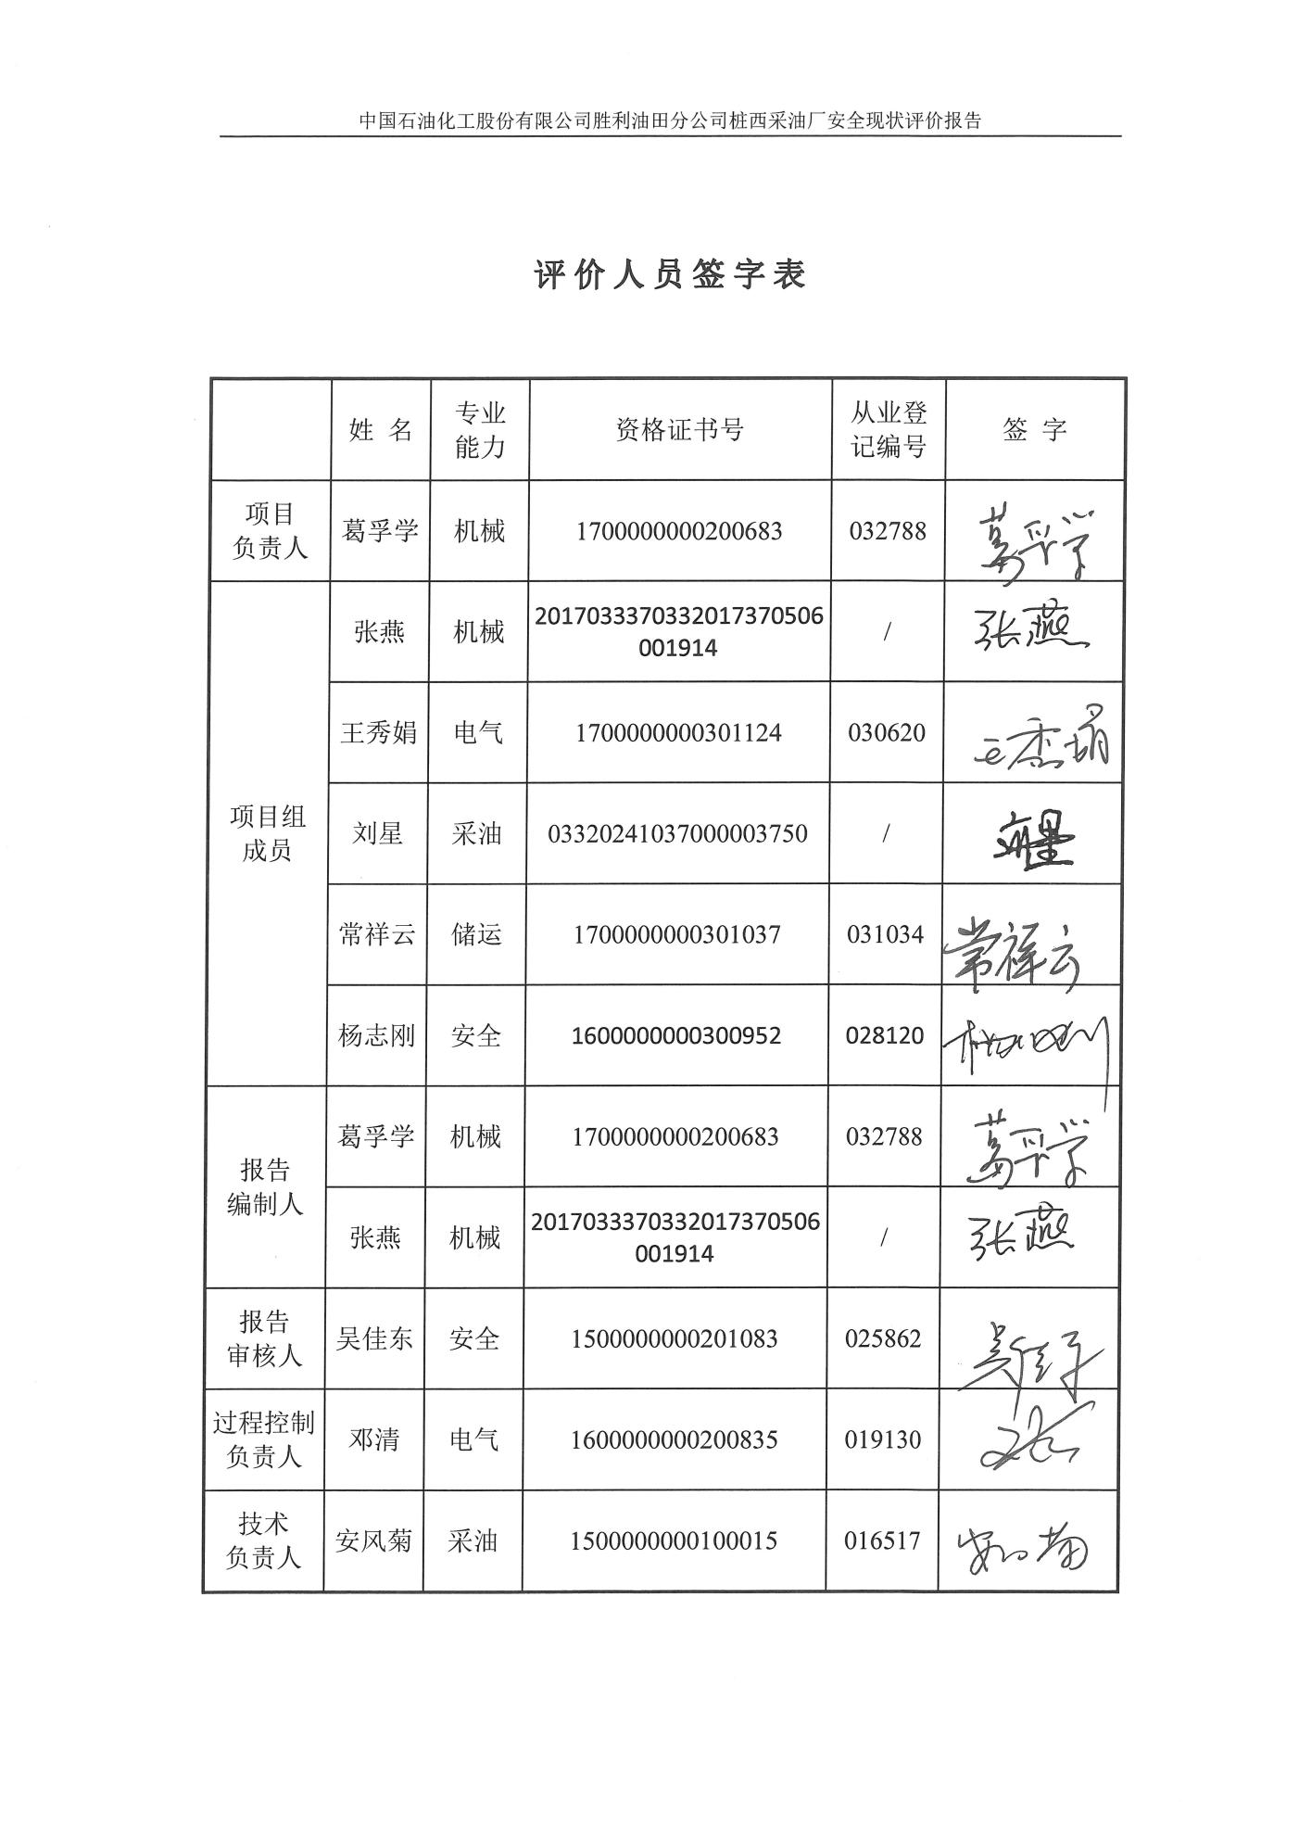

前 言
中国石油化工股份有限公司胜利油田分公司桩西采油厂（以下简称“桩西采油厂”）于2023年7月取得山东省应急管理厅颁发的安全生产许可证，许可范围：陆上采油（气），该证书于2026年7月18日到期。根据《中华人民共和国安全生产法》《安全生产许可证条例》《非煤矿矿山企业安全生产许可证实施办法》《山东省非煤矿矿山企业安全生产许可证实施方案》等规定的要求，受桩西采油厂的委托，山东实华安全技术有限公司承担了桩西采油厂安全现状评价工作。
在桩西采油厂对其提交资料真实性负责的前提下，山东实华安全技术有限公司遵循国家有关法律、法规和政策的要求，按照科学、客观、公正的原则开展评价工作。
在认真研究分析桩西采油厂提供的文件资料和现场收集的相关资料、信息以及现场检查的基础上，根据《安全评价通则》《石油天然气开采企业安全现状评价技术规范》等有关规定和标准，编制安全现状评价报告。对桩西采油厂的安全管理状况给予客观评价，对存在的问题提出相应的安全对策措施建议，为桩西采油厂的运行管理给予指导，并为应急管理部门进行监督检查以及安全生产许可证颁发管理机关受理桩西采油厂石油天然气企业安全生产许可证延期申请提供必要条件。
在此次安全现状评价过程中，得到了桩西采油厂的大力协助，认真准备评价有关的技术资料，积极配合评价项目组进行现场检查和调研，在此表示感谢！
评价项目组
2026年6月

目 录
1 总论 1
1.1 评价目的 1
1.2 评价范围 1
1.3 评价依据 1
1.4 评价程序 9
2 企业基本情况 12
2.1 企业概况 12
2.2 油气田基本情况 16
2.3 设备设施及生产作业现状 17
2.4 安全管理现状 104
2.5 变更情况 106
2.6 自然环境和社会环境 106
3 主要危险、有害因素分析 109
3.1 主要危险、有害物质及其特性 109
3.2 设备设施及生产作业危险、有害因素分析 113
3.3 公用工程及生产辅助设施危险、有害因素识别 134
3.4 自然环境和社会环境危险因素分析 136
3.5 重大危险源辨识 137
3.6 危险、有害因素分布情况 141
3.7 事故案例分析 141
4 评价单元及评价方法 144
4.1 评价单元划分 144
4.2 评价方法选择 146
5 安全管理单元符合性评价 148
5.1 全员安全生产责任制 148
5.2 安全生产规章制度 157
5.3 安全操作规程 160
5.4 安全生产管理机构或专职安全生产管理人员 161
5.5 安全合格证及注册安全工程师 164
5.6 特种作业操作证 167
5.7 其他从业人员培训教育 167
5.8 安全投入 172
5.9 工伤保险与安全生产责任险 175
5.10 职业危害控制与个体防护 176
5.11 “三同时”管理 178
5.12 设备设施管理 181
5.13 应急管理 184
5.14 双重预防体系建设 190
5.15 特殊作业 193
5.16 承包商管理 194
5.17 变更管理 196
5.18 安全生产标准化 198
5.19 重大危险源管理 199
5.20 安全生产信息化 199
5.21生产安全事故管理 201
5.22 井控管理 202
5.23 硫化氢管理 203
6 设备设施及生产作业单元符合性评价 206
6.1 采油（气） 206
6.2 注入 206
6.3 油气集输 207
6.4 采出水处理 208
7 安全生产条件及重大事故隐患分析评价 209
7.1 安全生产条件分析 209
7.2 重大事故隐患判定 214
8 事故发生的可能性及其严重程度的预测 217
8.1 事故发生的可能性分析 217
8.2 事故严重程度分析 217
9 安全对策措施及建议 221
9.1 本次评价发现问题的整改情况 221
9.2 提升的安全对策措施及建议 221
10 安全评价结论 223
11 与被评价单位交换意见 224
附录1 物质危险、有害特性 225
附录1.1 原油 225
附录1.2 天然气 226
附录1.3 硫化氢 227
附录1.4 稳定轻烃 228
附录2 安全检查表 230
附录2.1 采油（气） 230
附录2.2 注入 238
附录2.3 油气集输 243
附录2.4 采出水处理 296
附录3 采油厂提供的资料目录（详见评价报告附件册） 300
附录4 专家组意见及报告修改说明 301

1 总论

1.1 评价目的
依据《安全生产许可证条例》（国务院令〔2004〕397号发布，〔2014〕653号修正）、《非煤矿矿山企业安全生产许可证实施办法》（国家安监总局令〔2009〕20号发布，〔2015〕78号修正，应急部公告〔2018〕12号修正）、《山东省非煤矿矿山企业安全生产许可证实施方案》（鲁安监发〔2009〕133号）等有关要求，以及《安全评价通则》等有关规定和标准，对延期申请石油天然气企业安全生产许可证的桩西采油厂进行安全现状评价。
通过调查分析，辨识分析桩西采油厂陆上采油（气）过程中可能存在的危险、有害因素，确定设备、设施的实际运行状况及管理状况，查找存在的隐患及缺陷，为其进一步完善安全生产条件提出合理可行的对策建议，并为桩西采油厂延期申请安全生产许可证提供必要的条件和依据。

1.2 评价范围

1.3 评价依据

1.3.1 法律法规、规章制度
- 《中华人民共和国安全生产法》（中华人民共和国主席令〔2002〕70号发布，中华人民共和国主席令〔2021〕88号修正）
- 《中华人民共和国消防法》（中华人民共和国主席令〔1998〕4号发布，中华人民共和国主席令〔2021〕81号修正）
- 《中华人民共和国职业病防治法》（中华人民共和国主席令〔2001〕60号发布，中华人民共和国主席令〔2018〕24号修正）
- 《中华人民共和国特种设备安全法》（中华人民共和国主席令〔2013〕4号）
- 《中华人民共和国突发事件应对法》（中华人民共和国主席令〔2024〕25号）
- 《中华人民共和国石油天然气管道保护法》（中华人民共和国主席令〔2010〕30号）
- 《中华人民共和国危险化学品安全法》（中华人民共和国主席令〔2025〕64号）
- 《工伤保险条例》（中华人民共和国国务院令〔2003〕375号发布，中华人民共和国国务院令〔2010〕586号修正）
- 《安全生产许可证条例》（中华人民共和国国务院令〔2004〕397号发布，中华人民共和国国务院令〔2014〕653号修正）
- 《生产安全事故应急条例》（中华人民共和国国务院令〔2019〕708号）
- 《特种设备安全监察条例》（中华人民共和国国务院令〔2009〕549号修正）
- 《生产经营单位安全培训规定》（原国家安全生产监督管理总局令〔2006〕3号，原国家安全生产监督管理总局令〔2015〕80号修正）
- 《生产安全事故应急预案管理办法》（原国家安全生产监督管理总局令〔2016〕88号修订，中华人民共和国应急管理部令〔2019〕2号修正）
- 《非煤矿矿山企业安全生产许可证实施办法》（国家安监总局令〔2009〕20号发布，〔2015〕78号修正，应急部公告〔2018〕12号修正）
- 《特种设备作业人员监督管理办法》（国家质量监督检验检疫总局令〔2005〕70号发布，国家质量监督检验检疫总局令〔2011〕140号修正）
- 《市场监管总局关于特种设备行政许可有关事项的公告》（国家市场监督管理总局公告〔2021〕41号）
- 《特种作业人员安全技术培训考核管理规定》（应急部令〔2025〕19号）
- 《企业安全生产费用提取和使用管理办法》（财资〔2022〕136号）
- 《注册安全工程师管理规定》（安监总局令〔2007〕11号发布，应急部公告〔2019〕11号修正）
- 《注册安全工程师分类管理办法》（安监总人事〔2017〕118号）
1）安全现状评价委托书；
2）桩西采油厂安全生产责任制、安全管理制度、操作规程、安全管理机构设置、安全管理人员任命及取证、安全投入、工伤保险、设备设施检验、特种作业人员及其他人员取证、应急管理等资料。

1.4 评价程序
评价报告的编制程序包括以下几个步骤：前期准备；辨识与分析危险、有害因素；划分评价单元、选择评价方法；定性分析与评价；提出安全对策措施建议；做出安全评价结论；编制安全现状评价报告。本次评价工作程序如图1.4-1所示。
1）前期准备。收集现场资料，进行现场调查，掌握被评价单位的情况。
2）危险、有害因素和事故隐患的识别。针对评价对象的生产运行情况及设施、设备的特点，进行危险、有害因素识别和危险性分析，明确被评价对象的危险种类及程度。
3）实施评价。根据被评价单位的特点，采用适当的安全评价方法，对被评价单位生产现场、安全管理状况等内容进行科学、全面、系统的分析评价，辨识分析其生产活动中存在的危险、有害因素；审查设施、设备、装置实际运行状况及安全管理制度、事故应急救援预案及演练等安全管理状况，确定其与法律、法规、规章、标准、规范的符合性。
4）确定安全对策措施及建议。综合评价结果，提出相应的安全对策措施及建议。
5）作出评价结论。根据评价结果明确指出被评价单位当前的安全状态水平，提出安全可接受程度的意见。
6）编制安全现状评价报告。总结安全评价过程与结果，编制安全评价报告。

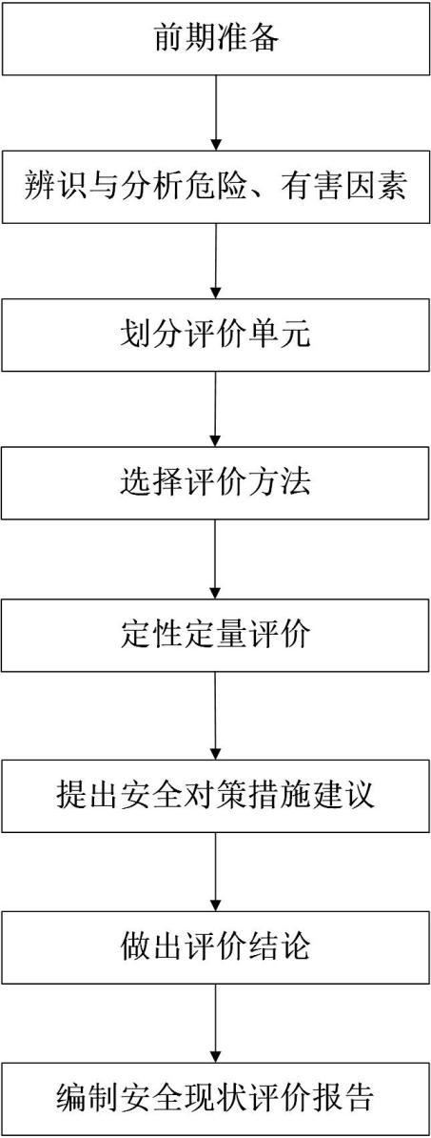
图1.4-1 安全现状评价程序框图

2 企业基本情况

2.1 企业概况

2.1.1 主要信息
涉及企业机密，不予公开。

2.1.2 组织机构
涉及企业机密，不予公开。

2.1.3 陆上基层单位
涉及企业机密，不予公开。

2.1.4 地理位置
桩西采油厂位于山东省东营市，地处胜利油田东北部，东北两面濒临渤海，南依黄河，与孤东油田接壤，西部有孤岛、河口两大油田。桩西采油厂机关所在地位于仙河镇，整个油区地势低洼、西高东低，自然比降为1.3000～1.10000，平均海拔0.8～1.4m。多年来由于黄河入海多次摆动改道，形成一系列河道高地、河间洼地、河滩坡地等复杂的地形地貌。
桩西采油厂地理位置见图2.1-2。

图2.1-2 桩西采油厂地理位置图

2.2 油气田基本情况

2.3 设备设施及生产作业现状
桩西采油厂原油开采，以机械采油为主，分为有杆泵和无杆泵两种方式，机械采油举升设备主要有：常规游梁式抽油机、皮带式抽油机、螺杆泵、电潜泵等。
开采出来的原油大部分通过管输的方式进入接转站或联合站，仅有少量原油通过罐车拉运的方式运送到接转站。

2.3.1 采油（气）

2.3.2 注入

2.3.3 油气集输

2.3.4 采出水处理

2.4 安全管理现状

2.5 变更情况

2.6 自然环境和社会环境

2.6.1 自然环境

2.6.1.1 气象条件
桩西采油厂位于东营市，地处中纬度，背陆面海，受亚欧大陆和西太平洋共同影响，属暖温带大陆性季风气候，气候温和，四季分明。春季回暖快，降水少，风速大，气候干燥；夏季气温高，湿度大，降水集中，有时受台风侵袭；秋季气温急降，雨量骤减，秋高气爽；冬季雨雪稀少，寒冷干燥。主要气象灾害有霜冻、干热风、大风、冰雹、干旱、涝灾、风暴潮灾害等。根据1954-2012年东营市气象观测、土地利用类型等信息数据，东营市发生雷电次数最多月份为7月，其次为8月和6月，12月和1月基本没有雷电发生。雷电高风险区主要位于河口区南部，垦利县东北部沿海区域。在气象数据记录中东营市年平均雷暴日数为32.2天/年。
主要气象、气候数据如下：
年平均气压 101.69kPa
年平均气温 12.4℃
极端最高气温 39.7℃
极端最低气温 -21.0℃
平均最低气温 -7.9℃
平均年降水量 480.2mm
最大风速 26m/s
最大积雪深度 8cm
最大冻土深度 71cm
常年风向 SSE

2.6.1.2 水文、地质条件
东营市地处华北坳陷区之济阳坳陷东端，地层自老至新有太古界泰山岩群，古生界寒武系、奥陶系、石炭系和二叠系，中生界侏罗系、白垩系，新生界第三系、第四系；缺失元古界，古生界上奥陶统、志留系、泥盆系、下古炭统及中生界三叠系。凹陷和凸起自北而南主要有：埕子口凸起（东端）、车镇凹陷（东部）、义和庄凸起（东部）、沾化凹陷（东部）、陈家庄凸起、东营凹陷（东半部）、广饶凸起（部分）等。
东营市地势沿黄河走向自西南向东北倾斜。西南部最高高程为28m（大沽高程，下同），东北部最低高程1m，自然比降为1/8000～1/12000；西部最高高程为11m，东部最低高程1m，自然比降为1/7000。黄河穿境而过，背河方向近河高、远河低，背河自然比降为1/7000，河滩地高于背河地2～4m，形成“地上悬河”。东营市微地貌有5种类型：古河滩高地，占东营市总面积的4.15%，主要分布于黄河决口扇面上游；河滩高地，占东营市总面积的3.58%，主要分布于黄河河道至大堤之间；微斜平地，占东营市总面积的54.54%，是岗、洼过渡地带；浅平洼地，占东营市总面积的10.68%，小清河以南主要分布于古河滩高地之间，小清河以北主要分布于微斜平地之中、缓岗之间和黄河故道低洼处；海滩地，占东营市总面积的27.05%，与海岸线平行呈带状分布。

2.6.1.3 地震及抗震设防烈度
抗震设防烈度为7度；设计基本地震加速度值为0.10g；第三组。

2.6.2 社会环境
桩西采油厂厂部机关位于东营市河口区仙河镇，所辖油区横跨东营市河口区、东营港经济开发区，涉及周边多个乡镇、自然村，管辖区域范围广。油区内井场、站场及油气输送管线主要分布在城区、农田、荒地区域，周边紧邻居民区、厂矿企业、公路等。
区域内资源优势明显，自然条件优越。土地资源、水力资源丰富。地下资源主要为石油、天然气。油区内公路纵横交错，生产专用路四通八达，交通便利。无线、有线通讯、信息网络覆盖整个油区，通讯便捷，区域内生物、水土等资源丰富。

3 主要危险、有害因素分析
危险、有害因素是指能对人造成伤亡、对物造成突发性损坏的因素。从本质上来讲，能量、有害物质和这些能量、有害物质失去控制（即失控）是危险因素产生的根本原因。
危险因素和有害因素的表现形式不同，但从事故发生的本质来说，均可归结为能量的意外释放或有害物质的泄漏、散发。存在的有害物质越多，系统存在的能量越大，系统的潜在危险性和危害性也越大，而且是客观存在的。

3.1 主要危险、有害物质及其特性

3.1.1 主要危险、有害物质

3.1.2 主要危险、有害物质特性

3.2 设备设施及生产作业危险、有害因素分析

3.3 公用工程及生产辅助设施危险、有害因素识别

3.4 自然环境和社会环境危险因素分析

3.4.1 自然环境的影响

3.4.2 社会环境的影响

3.4.2.1 油气生产对社会环境的影响

3.4.2.2 社会环境对油气生产的影响

3.5 重大危险源辨识

3.5.1 危险化学品重大危险源定义
危险化学品重大危险源的辨识依据《危险化学品重大危险源辨识》（GB18218-2018）和《危险化学品重大危险源监督管理暂行规定》（安监总局令〔2011〕40号，〔2015〕79号令修正）规定，危险化学品重大危险源、危险化学品和临界量的定义如下：
危险化学品重大危险源：指长期地或临时地生产、储存、使用和经营危险化学品，且危险化学品的数量等于或超过临界量的单元。
生产单元：危险化学品的生产、加工及使用等的装置及设施，当装置及设施之间有切断阀时，以切断阀作为分隔界限划分为独立的单元。
储存单元：用于储存危险化学品的储罐或仓库组成的相对独立的区域，储罐区以罐区防火堤为界限划分为独立的单元，仓库以独立库房（独立建筑物）为界限划分为独立的单元。
临界量：指对于某种或某类危险化学品规定的数量，若单元中的危险化学品数量等于或超过该数量，则该单元定为重大危险源。
单元内存在的危险化学品的数量根据处理危险化学品种类的多少区分为以下两种情况：
①生产单元、储存单元内存在的危险化学品为单一品种，则该危险化学品的数量即为单元内危险化学品的总量，若等于或超过相应的临界量，则定为危险化学品重大危险源；
②生产单元、储存单元内存在的危险化学品为多品种时，则按下列公式计算，若满足下列公式，则定为危险化学品重大危险源。
S=q₁/Q₁ + q₂/Q₂ + … + q_{n}/Q_{n} ≥1 ……………①
式中：
S—辨识指标；
q₁，q₂，…，q_{n}—每种危险化学品实际存在量，单位为t；
Q₁，Q₂，…，Q_{n}—与各危险化学品相对应的临界量，单位为t。

3.5.2 危险化学品重大危险源单元划分

3.5.3 危险化学品重大危险源辨识
《危险化学品重大危险源辨识》（GB18218-2018），天然气的临界量为50t。
根据《化学品分类和标签规范 第7部分：易燃液体》（GB30000.7-2013）第4.2规定，确定易燃液体类别，依据《危险化学品重大危险源辨识》（GB18218-2018）第4.1.2危险化学品临界量的确定方法，进行危险化学品重大危险源辨识。《化学品分类和标签规范 第7部分：易燃液体》（GB30000.7-2013）第4.2的内容见表3.5-1；《危险化学品重大危险源辨识》（GB18218-2018）第4.1.2的部分内容见表3.5-2。
表3.5-1 易燃液体的分类
类别 |  | 标准 | 备注
易燃液体的分类 | 1 | 闪点小于23℃且初沸点不大于35℃ | 《化学品分类和标签规范 第7部分：易燃液体》（GB30000.7-2013）第4.2规定
易燃液体的分类 | 2 | 闪点小于23℃且初沸点大于35℃ | 《化学品分类和标签规范 第7部分：易燃液体》（GB30000.7-2013）第4.2规定
易燃液体的分类 | 3 | 闪点不小于23℃且不大于60℃ | 《化学品分类和标签规范 第7部分：易燃液体》（GB30000.7-2013）第4.2规定
易燃液体的分类 | 4 | 闪点大于60℃且不大于93℃ | 《化学品分类和标签规范 第7部分：易燃液体》（GB30000.7-2013）第4.2规定
表3.5-2 危险化学品类别及其临界量
类别 | 符号 | 危险性分类及说明 | 临界量/t | 备注
易燃液体 | W5.1 | —类别1  —类别2和3，工作温度高于沸点 | 10 | 《危险化学品重大危险源辨识》（GB18218-2018）第4.1.2
易燃液体 | W5.2 | —类别2和3，具有引发重大事故的特殊工艺条件包括危险化工工艺，爆炸极限范围或附近操作、操作压力大于1.6MPa等 | 50 | 《危险化学品重大危险源辨识》（GB18218-2018）第4.1.2
易燃液体 | W5.3 | —不属于W5.1或W5.2的其他类别2 | 1000 | 《危险化学品重大危险源辨识》（GB18218-2018）第4.1.2
易燃液体 | W5.4 | —不属于W5.1或W5.2的其他类别3 | 5000 | 《危险化学品重大危险源辨识》（GB18218-2018）第4.1.2

3.5.4 危险化学品重大危险源辨识结论
依据本次桩西采油厂提供的原油、稳定轻烃检测结果，桩西采油厂各站场生产单元和储存单元均未构成危险化学品重大危险源。

3.6 危险、有害因素分布情况
桩西采油厂主要危险、有害因素分布情况见表3.6-1。

4 评价单元及评价方法

4.1 评价单元划分
根据《非煤矿矿山企业安全生产许可证实施办法》（国家安监总局令〔2009〕20号发布，〔2015〕78号修正，应急部公告〔2018〕12号修正）第六条中规定的非煤矿矿山企业取得安全生产许可证应当具备的安全生产条件进行安全生产条件符合性评价。
第六条 非煤矿矿山企业取得安全生产许可证，应当具备下列安全生产条件：
（一）建立健全主要负责人、分管负责人、安全生产管理人员、职能部门、岗位安全生产责任制；制定安全检查制度、职业危害预防制度、安全教育培训制度、生产安全事故管理制度、重大危险源监控和重大隐患整改制度、设备安全管理制度、安全生产档案管理制度、安全生产奖惩制度等规章制度；制定作业安全规程和各工种操作规程；
（二）安全投入符合安全生产要求，依照国家有关规定足额提取安全生产费用、缴纳并专户存储安全生产风险抵押金；
（三）设置安全生产管理机构，或者配备专职安全生产管理人员；
（四）主要负责人和安全生产管理人员经安全生产监督管理部门考核合格，取得安全资格证书；
（五）特种作业人员经有关业务主管部门考核合格，取得特种作业操作资格证书；
（六）其他从业人员依照规定接受安全生产教育和培训，并经考试合格；
（七）依法参加工伤保险，为从业人员缴纳保险费；
（八）制定防治职业危害的具体措施，并为从业人员配备符合国家标准或者行业标准的劳动防护用品；
（九）新建、改建、扩建工程项目依法进行安全评价，其安全设施经安全生产监督管理部门验收合格；
（十）危险性较大的设备、设施按照国家有关规定进行定期检测检验；
（十一）制定事故应急救援预案，建立事故应急救援组织，配备必要的应急救援器材、设备；生产规模较小可以不建立事故应急救援组织的，应当指定兼职的应急救援人员，并与邻近的矿山救护队或者其他应急救援组织签订救护协议；
（十二）符合有关国家标准、行业标准规定的其他条件。
根据桩西采油厂机构设置、陆上采油（气）生产作业内容和特点，结合《石油天然气开采企业安全现状评价技术规范》（SY/T 6778-2024）的规定，以功能特征为评价单元划分原则，本报告将分为2个评价单元进行评价：
表4.1-1 单元划分

4.2 评价方法选择
安全评价方法是分析和预测项目可能存在的危险、危害因素的工具。按照安全评价结果的量化程度，可分为定性评价方法和定量评价方法。
本报告主要运用安全检查表和事故后果模拟法等评价方法。

4.2.1 安全检查表法
本次评价采用安全检查表评价方法进行评价。对于可能存在的事故隐患、易发生事故的方面，通过现场调研、分析，参照有关标准、规范，利用安全检查表的形式进行评价。
安全检查表是按照相关的标准、规范等对已知的危险类别、设计缺陷以及与一般工艺设备、操作、管理有关的潜在危险性和有害性进行判别检查。
安全检查表的编制程序：
（1）熟悉系统。包括系统的结构、功能、工艺流程、操作条件、布置和已有的安全设备设施；
（2）收集资料。收集有关安全法律、法规、规程、标准、制度及本系统过去发生的事故资料，作为编制安全检查表的依据；
（3）列出安全检查表。针对危险因素和有关规章制度、以往的事故教训以及本单位的检验，确定安全检查表的要点和内容，然后按照一定的要求列出表格；
（4）对照表格逐项内容进行检查。

4.2.2 事故后果模拟分析法
集输站场是油田集输的枢纽，也是高风险存在和集中的场所。对集输站场发生的事故后果进行分析计算是很有必要的。
事故后果模拟分析法是在数学、物理模型的基础上，选择适当的数值计算方法，对危险单元或系统进行模拟，预演事故的发生过程及事故后果的影响范围，从而能更加形象直观地认识所评估单元或系统的危险及危害性，事故后果模拟分析法通过运用相关的数学模型，定量地描述一个可能发生的重大事故对周边范围内的设施、人员以及对环境造成危害的严重程度，它是危险源危险性分析的一个主要组成部分。
本次评价是根据中国安全生产科学研究院研发的定量风险量化评估软件（CASST QRA）对桩西采油厂联合站储油罐、天然气处理站稳定轻烃罐区发生泄漏事故后果进行模拟，得出在不同事故情景下，可能对周围环境造成的事故影响、伤害范围（轻伤、重伤、死亡）。
由于事故发生具有不可预见性，不一定按照设定的模式发生，因此本次事故后果模拟计算的结果仅供参考。

5 安全管理单元符合性评价

6 设备设施及生产作业单元符合性评价

7 安全生产条件及重大事故隐患分析评价

8 事故发生的可能性及其严重程度的预测

8.1 事故发生的可能性分析
通过对桩西采油厂陆上采油（气）生产经营情况和现有的生产设施、设备的实际运行状况可知：桩西采油厂桩西联合站是开采出的石油处理、中转和临时储存场所，一旦发生石油泄漏事故，造成的风险和事故后果较大。天然气处理站有稳定轻烃、天然气、硫化氢等易燃易爆物质，泄漏遇点火源有发生火灾、爆炸的危险，造成的风险和事故后果较大。

8.2 事故严重程度分析

9 安全对策措施及建议

9.1 本次评价发现问题的整改情况
评价组就安全评价及现场检查发现的问题及整改建议措施，与桩西采油厂进行了充分的意见交流，桩西采油厂同意报告书意见，并对报告提出的问题进行了整改。评价组到现场进一步核查整改情况。经核查，本评价发现的问题已全部整改完成。见附件册二十四。

9.2 提升的安全对策措施及建议

10 安全评价结论
安全评价人员遵循科学、客观、实事求是的原则，在认真研究分析被评价单位提供、现场收集到的评价对象相关资料，并对被评价单位安全管理状况、施工作业运行状况、涉及的设备设施进行现场检查的基础上，根据《非煤矿矿山企业安全生产许可证实施办法》以及相关法律、法规、标准、规范和政策要求，采用安全检查表（SCL）、事故后果模拟法等评价方法，对桩西采油厂陆上采油（气）进行安全现状评价，得出以下评价结论：
综上所述，中国石油化工股份有限公司胜利油田分公司桩西采油厂陆上采油（气）现有安全生产条件符合《非煤矿矿山企业安全生产许可证实施办法》等法律法规及标准规范的要求。

11 与被评价单位交换意见
山东实华安全技术有限公司接到桩西采油厂的委托后，认真研究了项目的有关资料，对桩西采油厂机关部门、基层单位安全管理资料和生产现场进行了检查，并针对检查的问题提出相应的建议措施。同时，为了确保能够长期、安全、稳定的生产运营，本评价报告对桩西采油厂提出了相应的安全对策措施与建议。
评价项目组与桩西采油厂进行了沟通，达成了一致意见，企业对本报告中提出的现场问题进行了认真整改；同意并采纳本报告提出的安全对策措施及建议。
表11-1 与被评价单位交换意见情况一览表

附录1 物质危险、有害特性

附录1.1 原油
附表1.1 原油危险、有害特性
标识
中文名：原油 | 英文名：Crude oil | CAS NO：8002-05-9 | UN编号：1276
理化性质
成分：油质（这是其主要成分）、胶质（一种粘性的半固体物质）、沥青质（暗褐色或黑色脆性固体物质）、碳质（一种非碳氢化合物）。  主要用途：经加工可以得到汽油、柴油、煤油和液化气等  溶解度：不溶于水 |  | 外观与性状：原油的颜色非常丰富，红、金黄、墨绿、黑、褐红，甚至透明原油的颜色是它本身所含胶质、沥青质的含量，含的越高颜色越深。原油的颜色越浅其油质越好，透明的原油可直接加在汽车油箱中代替汽油。  相对密度（水=1）：0.8～1.0
燃烧爆炸危险性
燃烧性：可燃  危险特性：受高热分解放出有毒的气体  燃烧分解产物：一氧化碳、二氧化碳和成分未知的黑色烟雾。 |  | 禁忌物：强氧化剂  灭火方法：雾状水、泡沫、二氧化碳、干粉和砂土。
泄漏应急处理
疏散泄漏污染区人员至安全区，禁止无关人员进入污染区，切断火源。应急处理人员戴好防毒面具，穿一般消防防护服。在确保安全情况下堵漏。用砂土、蛭石或其他惰性材料吸收，然后收集运至废物处理场所。也可以用不燃性分散剂制成的乳液刷洗，经稀释的洗液放入废水系统。如大量泄漏，利用围堤收容，然后收集、转移、回收或无害处理后废弃。
健康危害
原油本身无明显毒性。原油中的环烷烃成分具有麻醉作用，在体内无蓄积，一般不发生慢性中毒对皮肤有刺激作用，长期反复接触可引起皮肤脱水、脱脂及皮炎。原油遇热分解出有毒的烟雾，吸入大量蒸汽能引起神经麻痹。
急救措施
皮肤接触：脱去污染的衣着，用肥皂水及清水彻底冲洗。
眼睛接触：立即翻开上下眼睑，用流动清水冲洗。就医。
吸入：迅速脱离现场至空气新鲜处。保暖并休息。必要时进行人工或给输氧。就医。
食用：误服者立即漱口，饮足量温水，催吐，就医。
储运注意事项
储存于阴凉、通风仓间内。远离火种、热源。防止阳光直射。保持容器密封。搬运时轻装轻卸，保持设备完整，防止洒漏。
防护措施
工程控制：提供良好的自然通风条件。  呼吸系统防护：高浓度环境中，佩戴防毒面具。  眼睛防护：一般不需要特殊防护，高浓度接触时可戴安全防护眼镜。 |  | 防护服：穿工作服。  手防护：戴防护手套  其它：工作后，沐浴更衣，彻底清洗。

附录1.2 天然气
附表1.2 天然气的危险、有害特性
标识
中文名：天然气 | 英文名：Natural gas | CAS NO.： 8006-14-2 | UN编号：1971
理化性质
成分：主要是低分子量烷烃混合物。如甲烷、乙烷、丙烷、丁烷、戊烷等未净化天然气，常含有二氧化碳、硫化氢、氨和少量氦。  主要用途：是重要的有机化工原料，可用作制造焦炭、合成氨、甲醇以及其他有机化合物，亦是优良的燃料。 |  | 外观与性状：无色、无臭气体  相对密度（水=1）：约0.45（液化）  溶解度：微溶于水  最大爆炸压力（10²kPa）：6.8  沸点（℃）：-160℃
燃烧爆炸危险性
燃烧性：易燃  建规火险分级：甲  自燃温度（℃）：482-632 |  | 爆炸下限（V%）：5  爆炸上限（V%）：14
危险特性：与空气混合能形成爆炸性混合物，遇明火、高热极易燃烧爆炸。与氟、氯等能发生剧烈的化学反应。由于天然气是混合物，其中部分气体比空气重，能在较低处扩散到相当远的地方，遇明火会引着回燃。若遇高热，容器内压增大，有开裂和爆炸的危险。
燃烧分解产物：一氧化碳、二氧化碳
禁忌物：强氧化剂、卤素
灭火方法：切断气源。若不能立即切断气源，则不允许熄灭正在燃烧的气体。喷水冷却容器，可能的话将容器从火场移至空旷处。
灭火剂：雾状水、泡沫、二氧化碳、干粉。
泄漏应急处理
迅速撤离泄漏污染区人员至上风处，并进行隔离，严格限制出入。切断火源。建议应急处理人员戴自给正压式呼吸器，穿消防防护服。尽可能切断泄漏源。合理通风，加速扩散，喷雾状水稀释、溶解。构筑围堤或挖坑收容产生的大量废水。如有可能，将漏出气用排风机送至空旷地方或装设适当喷头烧掉。也可以将漏气的容器移至空旷处，注意通风。漏气的容器要妥善处理，修复、检验后再用。
健康危害
天然气中的烷烃对人基本无害，但浓度过高时，使空气中氧含量明显降低。当空气中天然气的含量达到25%—30%时，可引起头痛、头晕、乏力、注意力不集中、呼吸和心跳加速、供给失调。若不及时脱离，可致窒息死亡。皮肤接触液化本品，可致冻伤
急救措施
皮肤接触：若有冻伤，就医治疗。
吸入：迅速脱离现场至空气新鲜处。保持呼吸道通畅。如呼吸困难，给输氧。如呼吸停止，立即进行人工呼吸，就医。
储运注意事项
易燃压缩气体。储存于阴凉、通风仓间内。仓间不宜超过30℃。远离火种、热源。防止阳光直射。应与氧气、压缩空气、卤素等分开存放。切忌混储混运。储存间内的照明、通风等设施应采用防爆型，开关设在仓外。配备相应品种和数量的消防器材。罐储时要有防火防爆技术措施。露天储罐夏季要有降温措施。禁止使用易产生火花的机械设备和工具。
防护措施
工程控制：密闭操作。提供良好的自然通风条件。  呼吸系统防护高浓度环境中，佩戴供气式呼吸器。  防护服：穿工作服。 |  | 眼睛防护：一般不需要特殊防护，高浓度接触时可戴化学安全防护眼镜。  手防护：必要时戴防护手套  其它：工作现场严禁吸烟。避免高浓度吸入。进入罐或其它高浓度区作业，须有人监护。

附录1.3 硫化氢
附表1.3 硫化氢的危险、有害特性
标识
中文名：硫化氢  英文名：hydrogen sul附件ide  分子式：H₂S  相对分子质量：34.08 | UN编号：1053  CAS号：7783-06-4  危险性类别：第2.1类易燃气体  外观与性状：无色有恶臭的气体。
理化性质
熔点（℃）：-85.5  沸点（℃）：-60.4  相对密度（水=1）：无资料  相对密度（空气）：1.19  饱和蒸汽压（kPa）：2026.5（25.5℃） | 燃烧热（kJ/mol）:无资料  临界温度（℃）:100.4  临界压力（MPa）:9.01  溶解性:溶于水、乙醇。
燃烧爆炸危险性
燃烧性:易燃  闪点（℃）:＜-50  爆炸下限（％）：4.0  爆炸上限（％）：46.0 | 自燃温度（℃）：260  引燃温度（℃）：260  最小点火能（mJ）：0.077  最大爆炸压力（MPa）：0.490
危险特性：易燃，与空气混合能形成爆炸性混合物，遇明火、高热能引起燃烧爆炸。与浓硝酸、发烟硝酸或其它强氧化剂剧烈反应，发生爆炸。气体比空气重，能在较低处扩散到相当远的地方，遇明火会引着回燃。
灭火方法：消防人员必须穿戴全身防火防毒服。切断气源。若不能立即切断气源，则不允许熄灭正在燃烧的气体。喷水冷却容器，可能的话将容器从火场移至空旷处。
灭火剂：雾状水、抗溶性泡沫、干粉。
泄漏应急处理
迅速撤离泄漏污染区人员至上风处，并立即进行隔离。小泄漏时隔离150m，大泄漏时隔离300m，严格限制出入。切断火源。建议应急处理人员戴自给正压式呼吸器，穿防毒服，从上风处进入现场。尽可能切断泄漏源。合理通风，加速扩散。喷雾状水稀释、溶解。构筑围堤或挖坑收容产生的大量废水。如有可能将残余气或漏出气用排风机送至水洗塔或与塔相连的通风橱内。或使其通过三氯化铁水溶解，管路装止回装置以防溶液吸回。漏气容器要妥善处理，修复，检验后再用。
健康危害
侵入途径：吸入。
健康危害：本品是强烈的神经毒物，对粘膜有强烈刺激作用。
急性中毒：短期内吸入高浓度硫化氢后出现流泪、眼痛、眼内异物感、畏光、视物模糊、流涕、咽喉部灼热感、咳嗽、胸闷、头痛、头晕、乏力、意识模糊等。部分患者可有心肌损害。重者可出现脑水肿、肺水肿。极高浓度（1000mg/m以上）时可在数秒钟内突然昏迷，呼吸和心跳骤停，发生闪电型死亡。高浓度接触眼结膜发生水肿和角膜溃疡。长期低浓度接触，引起神经衰弱综合征和自主神经功能紊乱。
急救措施
眼睛接触：立即提起眼睑，用大量流动清水或生理盐水彻底冲洗至少15分钟。就医。
吸入：迅速脱离现场至空气新鲜处。保持呼吸道通畅。如呼吸困难，给输氧。
储运注意事项
易燃有毒的压缩气体。存储于阴凉、通风仓间内。仓温不宜超过30℃。远离火种、热源，防止阳光直射。保持容器密封。配备相应品种和数量的消防器材。禁止使用易产生火花的机械设备和工具。验收时要注意品名，注意验瓶的日期，先进仓的先发用。平时要注意检查容器是否有泄漏现象。搬运时轻装轻卸，防止钢瓶及附件破损。运输按规定路线行驶，勿在居民区和人口稠密区停留。
防护措施
车间卫生标准  中国MAC（mg/m³）：10  前苏联MAC（mg/m³）：10  检测方法：硝酸银比色法  工程控制：严加密闭，提供充分的局部排风和全面通风。提供安全淋浴和洗眼设备。  身体防护：穿防静电工作服。 | 呼吸系统防护：空气中浓度超标时，佩戴过滤式防毒面具（半面罩）。紧急事态抢救或撤离时，建议佩戴氧气呼吸器或空气呼吸器。  眼睛防护：戴化学安全防护眼镜。  其它：工作现场禁止吸烟、进食和饮水。工作毕，淋浴更衣。及时换洗工作服。作业人员应学会自救互救。进入罐、限制性空间或其它高浓度区作业，须有人监护。
毒理学资料
急性毒性：LD₅₀ ：618mg／m³（大鼠吸入）
亚急性和慢性毒性：家兔吸入0.01mg／L，2小时／天，3个月，引起中枢神经系统的机能改变，气管、支气管粘膜刺激症状，大脑皮层出现病理改变。小鼠长期接触低浓度硫化氢，有小气道损害。

附录1.4 稳定轻烃
附表1.4 稳定轻烃的危险、有害特性
中文名：稳定轻烃（俗名：轻质油） 英文名：Natural gasoline
理化性质
成分：从天然气凝液中提取的烷烃以上高分子量混合物，如正戊烷、甲基丁烷、己烷等。  主要用途：是重要的有机化工原料，用作溶剂，制造人造冰、麻醉剂，合成戊醇、异戊烷等。 | 外观与性状：无色、透明液体，有微弱薄荷香味  相对密度（水=1）：约 0.63  溶解性：微溶于水，易溶于乙醇、乙醚等有机溶剂  临界压力（MPa）：3.37  沸点（℃）36.1 闪点（℃）-2
燃烧爆炸危险性
燃烧性：易燃 分级：甲 引燃温度（℃）：350 |  | 爆炸下限（V%）：1.1 爆炸上限（V%）：8.7
危险特性：其蒸气与空气混合能形成爆炸性混合物，遇明火、高热极易燃烧爆炸。其蒸气比空气重，能在较低处扩散到相当远的地方，遇明火能引起回燃。若遇高热，储存容器内压增大，有开裂和爆炸的危险。
燃烧分解产物：一氧化碳、二氧化碳
禁忌物：强酸、强氧化剂，遇到此类物质反应强烈。
灭火方法：喷水冷却容器，可能的话将容器从火场移至空旷处。处在火场中的容器若已变色或从安全泄压装置中产生声音，必须马上撤离。
灭火剂：泡沫、干粉、二氧化碳、砂土。
灭火注意事项：消防员必须穿戴消防防护服。严禁用水灭火。
泄漏应急处理
迅速撤离人员至安全区并进行隔离，严格限制出入。倒通流程，切断火源，进行扑救。切断泄漏源，防止进入下水道、排洪沟等限制性空间。应急处理人员戴自给正压式呼吸器，穿消防防护服。
小量泄漏：用砂土，蛭石，活性炭或其它惰性材料吸收。
大量泄漏：构筑围堤或挖坑收容；用泡沫覆盖，降低蒸气灾害。用防爆泵转移至槽车或专用收集器内处置；泄漏容器应妥善处理，彻底修复并经检验合格后方可投入使用。
健康危害
属于低毒品，高浓度可引起眼与呼吸道粘膜轻度刺激症状和麻醉状态，甚至意识丧失。慢性作用为眼和呼吸道的轻度刺激。可引起轻度皮炎。当大面积泄漏时，人在此环境中会引起眩晕、头痛、兴奋或睡眠、恶心、呕吐、缓脉等症状、严重时表现为麻醉状态及意识丧失。
急救措施
皮肤接触：脱去污染的衣着，用肥皂水及清水彻底冲洗皮肤。
眼睛接触：立即翻开上下眼睑，用流动清水或生理盐水冲洗至少5min，就医。
吸入：迅速脱离现场至空气新鲜处，呼吸困难时输氧；如呼吸停止，立即人工呼吸，就医。
防护措施
工程控制：密闭操作。提供良好的自然通风条件。  呼吸系统防护：高浓度环境中，佩戴供气式呼吸器。  防护服：穿防静电工作服。 |  | 眼睛防护：一般不需要特殊防护，高浓度接触时，可戴化学安全防护眼镜。  手防护：必要时戴防护手套。  其它：工作现场严禁吸烟。避免高浓度吸入。进入罐或其它高浓度区作业，须有人监护。
储存注意事项：用储罐储存，远离火种、热源，储罐温度不宜超过30℃，采用防爆型照明、通风设施。禁止使用易产生火花的机械设备和工具。储区应备有泄漏应急处理设备。

附录2 安全检查表

附录3 采油厂提供的资料目录（详见评价报告附件册）

一、 安全评价委托书
二、 工商营业执照
三、 安全生产许可证
四、 采矿许可证复印件
五、 原油检测报告、轻烃检测报告、硫化氢检测数据
六、 全员安全生产责任制目录
七、 安全生产规章制度目录操作规程目录
八、 设置安全生产管理机构或者配备专职安全生产管理人员的文件复印件
九、 主要负责人和安全生产管理人员安全合格证书复印件
十、 注册安全工程师证书复印件
十一、 特种作业人员操作资格证书复印件
十二、 安全教育培训资料
十三、 其他从业人员证书复印件
十四、 安全生产费用证明材料
十五、 工伤保险及安全生产责任保险证明材料
十六、 劳动防护用品发放记录（部分）
十七、 特种设备台账及检测检验报告
十八、 安全设施检测检验报告
十九、 事故应急救援预案备案表、应急组织机构成立文件及应急救援服务协议
二十、 应急演练计划、演练记录
二十一、 承包商资质台账及部分承包商资料
二十二、变更管理
二十三、安全生产标准化
二十四、本次评价发现的问题、隐患整改建议以及复查情况
二十五、评价人员现场勘查
二十六、相关说明资料
二十七、安全生产许可证延期换证复核现场反馈情况
二十八、附图

